
汇编语言
实验报告

学 号： | 2123121
姓 名： | 杨芸菲
提交日期： | 2014-6-2
成 绩：

东北大学秦皇岛分校

实验一
- 实验目的
练习常用的dos命令，熟练掌握debug的主要命令的用法。为下一步编程打下基础。
- 实验内容
1.dos命令用法
1）在win7系统下安装dosbox，进入dos环境：安装dosbox后打开，输入命令“mount c X:\”(X为某盘符)，再输入“c:”,即可模拟dos环境。截图如下：
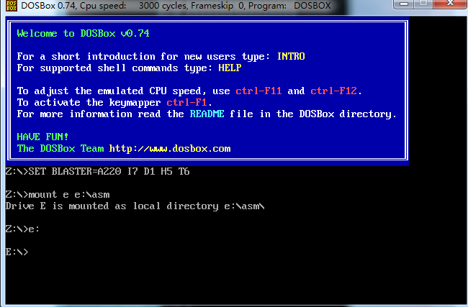
2）用dir命令查看根目录（实际显示是X盘）下的文件：输入“dir”即可查看。
3）用cd命令进入Program Files子目录，并查看子目录中的文件：输入“cd progra~1”,可进入program files，再输入“dir”可查看子目录中的文件。截图如下：
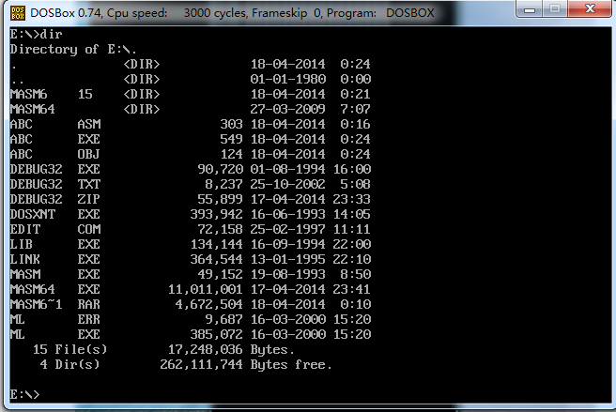
- debug命令的用法
1）进入debug，用d命令查看数据段中0100H~0200H单元的内容：退出到c盘（模拟）根目录后，输入“debug”，进入debug（实际放在x盘根目录下），d命令的格式为d [address] [range],故输入“d ds:0100 0200”即可，截图如下：
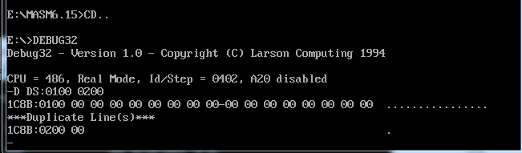
2）用u命令查看代码段中0100H开始的程序：u命令的格式为“u [range]”，输入“u 0100”,查看代码段中0100H~011FH（默认20H）的机器指令反汇编。截图如下：
3）用r命令产看并修改ip寄存器的值为0：r命令格式为“r [register]”,输入“r ip”，可以查看ip寄存器的值，之后再输入“0000”即可修改其值为0000H。可再次通过“r ip”查看。截图如下：
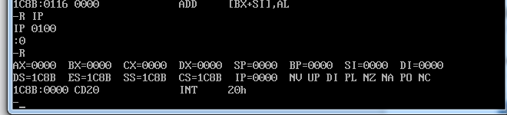
4）用e命令修改数据段的5号、6号单元的内容为12、34：e命令的格式为“e address [list]”，输入“e ds:0005 12 34”可完成修改，可通过“d ds:0005 l2”查看。截图如下：
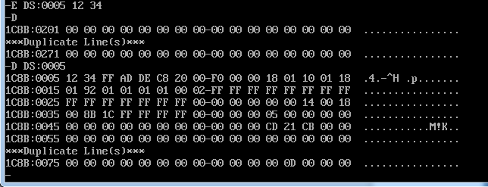
5）用a命令实现z=56+41，用t命令执行并用d命令查看结果：输入“a”，然后依次输入“mov ax,38”，“add,ax,29”，“mov [0000],ax”(变量z的值存在[0000]中)，回车。输入三次t命令，再输入“d ds:0000 0000”查看结果。截图如下：
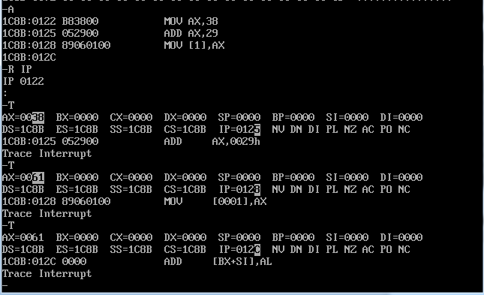

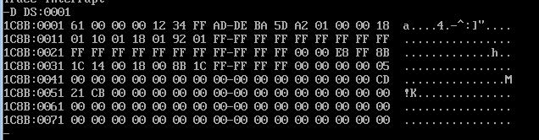

实验二
一、实验目的
通过实验观察和分析在不同的寻址方式下存储单元逻辑地址的表示以及指令的执行结果。熟练掌握DEBUG的R命令、A命令、T命令和D命令的用法。
二、实验内容
1.两个操作数相减运算，结果放在数据段的16号单元；
  - AX、BX寄存器分别赋值为0080H、0010H。
  - AX和BX的内容相减（SUB指令），结果在AX中。
  - 用直接寻址方式将相减的结果保存到16号单元。
输入-a，可输入汇编程序。依次输入mov ax,0080 mov bx ,0010 sub ax,bx mov [10],ax(mov ds:[10],ax)之后退出汇编指令输入，输入多次-t，直到全部执行。
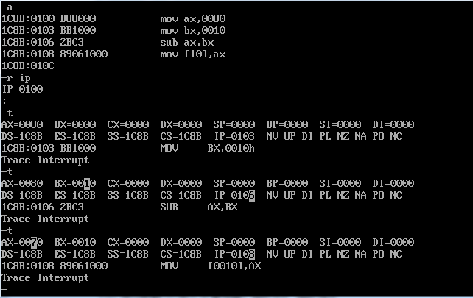
通过-d可查看[10]中的结果。
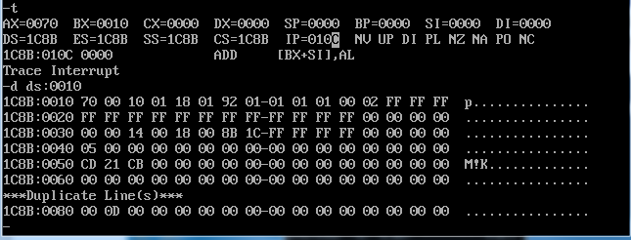
2.两个操作数相加运算，结果放在附加段的0020H号单元；
  - AX的值为0034H。
  - AX和65相加，结果在AX中。
  - 用寄存器间接寻址方式（段超越）保存运算结果。
输入汇编指令mov ax,0034 add ax,41 mov bx,10 mov es:[bx](在debug下的输入应为：es: mov [bx],ax)。可将结果保存在es：[10]中，为了区分，将es的地址改为与ds不同的值，运行结果截图如下：
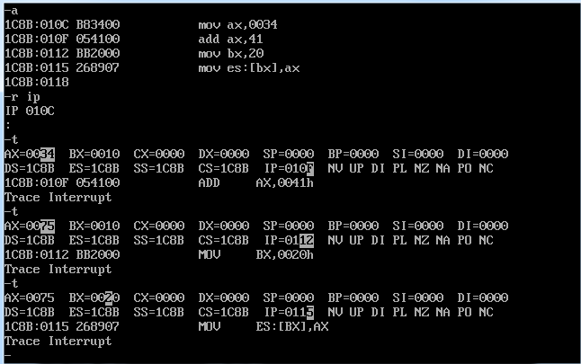
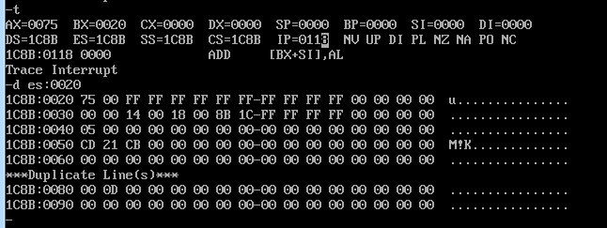
3.将AX寄存器中的1234H写入数据段的2号单元，读入3号单元的12H传送给BL寄存器（寻址方式自定）：汇编代码如下：mov ax,1234 mov [2],ax mov bl,[3] mov bh,0。运行结果截图如下：

习题3.8
- 把bx寄存器的值传给ax：mov bx,1290 mov ax,bx
- 将立即数15送入cl寄存器：mov cl,f mov ch,0
- 用bx寄存器间接寻址方式将存储单元中的字与ax寄存器的值相加，结果在ax中：mov ax,1234 mov [0],ax mov bx,0 mov ax,348a add ax,[bx]。此次运行结束后截图如下：
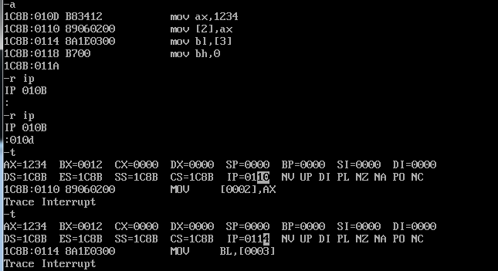
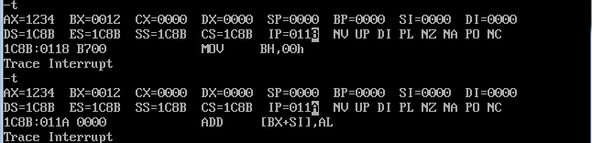
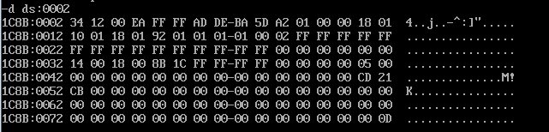
- 把al中的字节写入用基址变址寻址的存储单元中：mov al,12 mov ah,0 mov bx,01 mov si,0 mov [bx][si],al
- 用si寄存器和位移量value（1000h）的寄存器相对寻址方式，从存储单元中读出一个字送入寄存器ax：由于debug下，不能使用符号地址。本题采用edit程序写汇编代码。代码如下：
data segment
value dw 1000h
data ends
code segment
assume cs:code,ds:data
start:mov ax,data
mov ds,ax
mov si,0h
mov ax,[si].value
mov ah,4ch
int 21h
code ends
end start
- 将ax中的数与偏移地址为2000h存储单元的数相减，结果在ax中：sub ax,[2000]
习题3.9
（1）直接寻址。汇编代码如下：
data segment
x dw 0123h,4567h,8765h,4321h
q dw ?
data ends
code segment
assume cs:code,ds:data
start: mov ax,data
mov ds,ax
mov ax,1000h
mov bx,[x+4]
add ax,bx
mov q,ax
mov ah,4ch
int 21h
code ends
end start
结果截图如下：
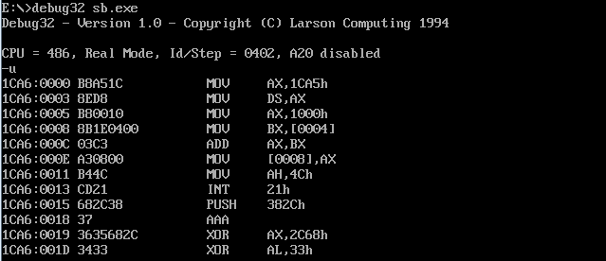
- 寄存器相对寻址：可将部分代码更改。mov cx,4 mov bx,4[x]
- 基址变址：lea bx,x mov si,4 add ax,[bx][si]

实验三
实验目的
通过设计顺序程序，掌握汇编语言程序设计思路和编写方法，并通过实验观察和分析程序的执行结果。熟练掌握数值计算程序设计方法。
实验内容
- 设计程序。实现Y=2X+3，X是一位十进制数。要求X从键盘输入，在下一行上显示“Y=2X+3=”以及十进制结果：代码如下
DATAS SEGMENT
x db ?
disp1 db 'input x:','$'
disp2 db 'y=2x+3=','$'
DATAS ENDS

CODES SEGMENT
ASSUME CS:CODES,DS:DATAS
START:
MOV AX,DATAS
MOV DS,AX
mov dx,offset disp1
mov ah,9
int 21h
mov ah,1
int 21h
sub al,30h
mov bl,2
mul bl
add ax,3h
aam
add ax,3030h
mov bx,ax
mov dl,0ah
mov ah,2
int 21h
mov dx,offset disp2
mov ah,9
int 21h
mov dl,bh
mov ah,2
int 21h
mov dl,bl
mov ah,2
int 21h
MOV AH,4CH
INT 21H
CODES ENDS
END START
运行结果截图;
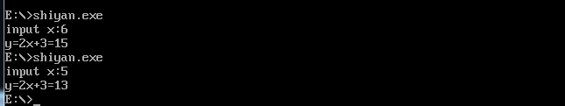
- 设计程序。分别从键盘输入一位十进制数X和Y，用乘除法指令实现Z=（X+20）/6-4Y，显示出计算结果。
代码如下：
data segment
x db ?
y db ?
z dw ?
disp1 db 'input x,y:','$'
disp2 db 'z=(x+20)/6-4y=','$'
data ends

code segment
assume cs:code,ds:data,
start: mov ax,data
mov ds,ax
mov dx,offset disp1
mov ah,9h
int 21h ;输出disp1
mov ah,1h
int 21h ;输入x
sub al,30h
mov ah,0
add ax,14h
mov bl,6h
idiv bl
mov ah,0
mov z,ax ;将（x+14h）/6存入z
mov dl,2ch
mov ah,2h
int 21h ;显示“，”
mov ah,1h
int 21h ;输入y
sub al,30h
mov bl,4h
imul bl ;计算得到4y
sub z,ax ;存入z
mov dl,0ah
mov ah,2h
int 21h ;换行
mov dx,offset disp2
mov ah,9h
int 21h ;显示disp2
mov ax,z
cmp z,0
jl let1
let0:
aam
add ax,3030h
mov bx,ax
jmp out1
let1:
neg ax
aam
add ax,3030h
mov bx,ax
mov dl,2dh
mov ah,2h
int 21h
jmp out1
out1:
mov dl,bh
mov ah,2h
int 21h
mov dl,bl
mov ah,2h
int 21h
mov ah,4ch
int 21h
code ends
end start

运行结果截图：
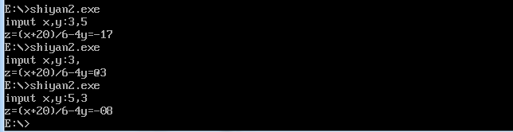
实验四
实验目的
通过分析和运行示例程序，对分支程序设计有更深一步的了解。掌握分支程序设计方法，设计出具有自己风格的分支程序。
实验内容
- 菜单程序设计：参考示例5-8设计菜单程序，包含示例5-2、示例5-3及退出三个菜单项。将示例5-2改为从键盘输入x；示例5-3增加显示功能，显示出统计个数。
代码：
data segment
mess0 db 0ah,0dh,'1.5-2'
db 0ah,0dh,'2.5-3'
db 0ah,0dh,'3.exit'
db 0ah,0dh,'select:','$'
mess1 db 0ah,0dh,'input x:','$'
mess2 db 0ah,0dh,'input string:','$'
x db ?
y db ?
cc db 0ah,0dh,'y=','$'
numb db 10 dup(?)
capi db 10 dup(?)
lett db 10 dup(?)
mess3 db 0ah,0dh,'the number of letter:','$'
mess4 db 0ah,0dh,'the number of capital:','$'
mess5 db 0ah,0dh,'the number of number:','$'
data ends
code segment
assume cs:code,ds:data
start:
mov ax,data
mov ds,ax
s0:
mov dx,offset mess0
mov ah,9
int 21h
mov ah,1
int 21h
cmp al,'1'
jz prog1
cmp al,'2'
jz prog2
jmp near ptr prog3
prog1:
mov dx,offset mess1
mov ah,9
int 21h
mov ah,1
int 21h
sub al,30h
mov bl,5
imul bl
sub ax,18
jns let0
neg ax
let0:
mov cx,0
mov bx,10
let1:
mov dx,0
inc cx
idiv bx
push dx
cmp ax,0
jnz let1
mov dx,offset cc
mov ah,9
int 21h
let2:
pop ax
add ax,30h
mov dl,al
mov ah,2
int 21h
dec cx
cmp cx,0
jnz let2
jmp s0
prog2:
mov dx,offset mess2
mov ah,9
int 21h
mov bx,0
mov si,0
mov di,0
l0:
mov ah,1
int 21h
cmp al,0dh
jz exit
test al,40h
jz l1
test al,20h
jz l2
cmp al,7ah
ja l0
mov lett[bx],al
inc bx
jmp l0
l2:
cmp al,60h
jz l0
cmp al,40h
jz l0
cmp al,5ah
ja l0
mov capi[si],al
inc si
jmp l0
l1:
cmp al,'0'
jb l0
cmp al,'9'
ja l0
mov numb[di],al
inc di
jmp l0
exit:
add bx,30h
add si,30h
add di,30h
mov dx,offset mess3
mov ah,9
int 21h
mov dl,bl
mov ah,2
int 21h
mov dx,offset mess4
mov ah,9
int 21h
mov ax,si
mov dl,al
mov ah,2
int 21h
mov dx,offset mess5
mov ah,9
int 21h
mov ax,di
mov dl,al
mov ah,2
int 21h
jmp s0
prog3:
mov ah,4ch
int 21h
code ends
end start
运行结果截图：

- 分支程序设计：参考示例5-10和示例5-7，完成下列实验内容。（1）修改示例程序，显示出二进制数。（2）5-7.asm是一个十进制与十六进制转换的小工具，改写为输入十进制数0~255，显示出相应的十六进制数。
- 代码：
data segment
x dw 49,298,23456,65530
bin db '01'
mess db 0dh,0ah,'binary=','$'
count db 4
data ends
code segment
assume cs:code,ds:data
start:
mov ax,data
mov ds,ax
mov si,0
let0:
mov dx,offset mess
mov ah,9
int 21h
mov bx,x[si]
mov ch,10h
mov cl,1
let1:
rol bx,cl
mov ax,bx
and ax,1
mov di,ax
mov dl,bin[di]
mov ah,2
int 21h
dec ch
jnz let1
add si,2
dec count
jnz let0
exit:
mov ah,4ch
int 21h
code ends
end start
运行结果：
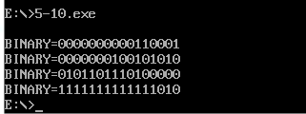
- 代码：
data segment
x db 3 dup(?)
mess1 db 0dh,0ah,'decimal=','$'
mess2 db 0dh,0ah,'Hex=','$'
data ends
code segment
assume ds:data,cs:code
start:
mov ax,data
mov ds,ax
let0:
mov x,0
mov x+1,0
mov x+2,0
mov si,0
mov dx,offset mess1
mov ah,9
int 21h
let1:
mov ah,1
int 21h
cmp al,27
jz out1
cmp al,0dh
jz let2
and ax,0fh
mov x[si],al
inc si
jmp let1
let2:
mov dx,offset mess2
mov ah,9
int 21h
cmp si,1
ja let3
mov bl,x
mov cl,1
jmp let5
let3:
mov ah,0
mov al,x
mov cl,100
mul cl
mov bx,ax
mov ah,0
mov al,x+1
mov cl,10
mul cl
add ax,bx
add al,x+2
mov bl,16
div bl
mov bx,ax
mov cl,2
let4:
cmp bl,10
jl let5
add bl,7
let5:
add bl,30h
mov dl,bl
mov ah,2
int 21h
mov bl,bh
dec cl
jnz let4
jmp let0
out1:
mov ah,4ch
int 21h
code ends
end start

运行结果：
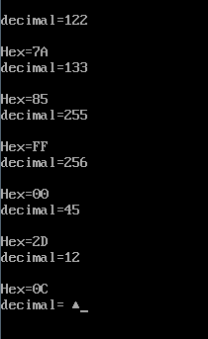
实验六
（1）统计三个班中成绩优秀和不及格的人数
data segment
grade db 89,90,60,55
db 95,85,76,65
db 93,59,58,87 ;N=4，大于等于90人数3，小于等于60人数4
m dw 3 ;外层循环
n dw 4 ;内层
numhg db 0 ;合格人数
numbhg db 0 ;不合格人数
data ends
extra segment
max db 12 dup(?) ;合格成绩
min db 12 dup(?) ;不合格成绩
extra ends
code segment
assume ds:data,es:extra,cs:code
start:
mov ax,data
mov ds,ax
mov ax,extra
mov es,ax
mov cx,m
mov bx,0 ;grade下标
mov si,0 ;max下标
mov di,0 ;min下标
rept2:
push cx ;外层cx入栈
mov cx,n ;内层cx
rept1:
mov al,grade[bx] ;bx0-
cmp al,90 ;si0-
jae let1 ;di0-
cmp al,60
jbe let2
jmp let0
let1:
inc numhg
mov max[si],al
inc si
jmp let0
let2:
inc numbhg
mov min[di],al
inc di
let0:
inc bx
loop rept1 ;当内循环一次执行完bx=si=di=4
pop cx ;恢复外循环
loop rept2
mov dl,numhg
add dl,30h
mov ah,2
int 21h
mov dl,20h
mov ah,2
int 21h
mov dl,numbhg
add dl,30h
mov ah,2
int 21h
mov ah,4ch
int 21h
code ends
end start
运行结果截图
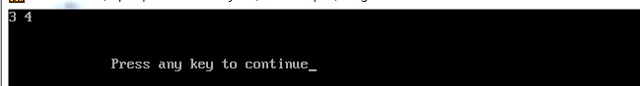
- 用两个数组存放优秀和不合格的成绩：只需在相应位置加入
mov max[si],al和mov min[di],al
运行结果截图：
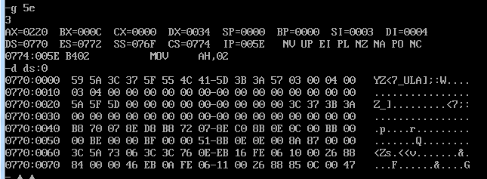
- 分别对两组成绩按降序排序。加入该功能的全代码如下：
data segment
grade db 89,90,60,55
db 95,85,76,65
db 93,59,58,87 ;大于90:3，小于60:4
m dw 3 ;外层循环
n dw 4 ;内层
numhg db 0 ;合格人数
numbhg db 0 ;不合格人数
data ends
extra segment
max db 12 dup(?) ;合格成绩
min db 12 dup(?) ;不合格成绩
extra ends
code segment
assume ds:data,es:extra,cs:code
start:
mov ax,data
mov ds,ax
mov ax,extra
mov es,ax
mov cx,m
mov bx,0 ;grade下标
mov si,0 ;max下标
mov di,0 ;min下标
rept2:
push cx ;外层cx入栈
mov cx,n ;内层cx
rept1:
mov al,grade[bx] ;bx0-
cmp al,90 ;si0-
jae let1 ;di0-
cmp al,60
jbe let2
jmp let0
let1:
inc numhg
mov max[si],al
inc si
jmp let0
let2:
inc numbhg
mov min[di],al
inc di
let0:
inc bx
loop rept1 ;当内循环一次执行完bx=si=di=4
pop cx ;恢复外循环
loop rept2
mov dl,numhg
add dl,30h
mov ah,2
int 21h
mov dl,20h
mov ah,2
int 21h
mov dl,numbhg
add dl,30h
mov ah,2
int 21h
;排序
mov cx,si
dec cx
loop1:
push cx
mov bx,0 ;数组下标
loop2:
mov al,max[bx]
cmp al,max[bx+1]
jae next0
xchg al,max[bx+1]
mov max[bx],al
next0:
inc bx
loop loop2
pop cx
loop loop1
mov cx,di
dec cx
loop3:
push cx
mov bx,0 ;数组下标
loop4:
mov al,min[bx]
cmp al,min[bx+1]
jae next1
xchg al,min[bx+1]
mov min[bx],al
next1:
inc bx
loop loop4
pop cx
loop loop3
mov ah,4ch
int 21h
code ends
end start
运行结果截图：
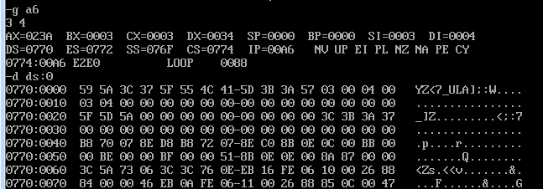
实验七
参考实验七编写成一个小计算器
代码如下：
;一个简单的计算器。允许对两个整数（最多为五位）进行加减乘除运算。
data segment
x dw 0,0,0 ;存储数一、数二、结果
cc1 db 0ah,0dh,'x1=','$'
cc2 db 0ah,0dh,'x2=','$'
cc3 db 0ah,0dh,'1.+'
db 0ah,0dh,'2.-'
db 0ah,0dh,'3.*'
db 0ah,0dh,'4./'
db 0ah,0dh,'select:','$'
cc4 db 0ah,0dh,'overflow!','$'
cc5 db 0ah,0dh,'result=','$'
fuhao db ? ;存储数的符号
ysf db ? ;运算符，记录进行何种运算
data ends

code segment
assume ds:data,cs:code
start:
mov ax,data
mov ds,ax

main proc far
mov dl,0ah
mov ah,2
int 21h

mov dx,offset cc1
mov ah,9
int 21h
mov cx,0
mov bx,0
mov si,0
call shuru

mov dx,offset cc2
mov ah,9
int 21h
mov cx,0
mov bx,0
mov si,2
call shuru
call yunsuanfu
call jisuan
call shuchu
jmp main
out1:
mov ah,4ch
int 21h
main endp

shuru proc near
mov fuhao,0
mov ax,0
mov bx,0
mov cx,5
see0:
mov ah,1
int 21h
cmp al,0dh
jz exit
cmp al,'-'
jnz see1
mov fuhao,'-'
jmp see0
see1:
cmp al,'0'
jl out1
cmp al,'9'
jg out1
and ax,000fh
xchg ax,bx
push cx
mov cx,10
mul cx
pop cx
add bx,ax
loop see0
see2:
cmp fuhao,'-'
jz see3
cmp bx,7fffh
ja let1
see3:
cmp bx,8000h
ja let1
exit:
cmp fuhao,'-'
jnz see4
neg bx
see4:
mov x[si],bx
ret
shuru endp

yunsuanfu proc near
l1:
mov dx,offset cc3
mov ah,9
int 21h
mov ah,1
int 21h
cmp al,'1'
jl l1
cmp al,'4'
jg l1
mov ysf,al
ret
let1:
mov dx,offset cc4
mov ah,9
int 21h
jmp out1
yunsuanfu endp

jisuan proc near
mov fuhao,0
mov ax,x
mov bx,x+2
mov dx,0
cmp ysf,'1'
jz jiafa
cmp ysf,'2'
jz jianfa
cmp ysf,'3'
jz chengfa
cmp ysf,'4'
jz chufa
jiafa:
add ax,bx
jo let1
jmp exit2
jianfa:
sub ax,bx
jo let1
jmp exit2
chengfa:
imul bx
jo let1
jmp exit2
chufa:
and ax,8000h
and bx,8000h
sub ax,bx
jz zheng
mov al,'-'
mov fuhao,al
zheng:
mov ax,x
mov bx,x+2
test ax,8000h
jz z1
neg ax
z1:
test bx,8000h
jz z2
neg bx
z2:
idiv bx
cmp fuhao,'-'
jnz exit2
neg ax
exit2:
mov x+4,ax
ret

jisuan endp

shuchu proc near
mov dx,offset cc5
mov ah,9
int 21h
mov bx,x+4
test bx,1000000000000000b
jz lett0
neg bx
mov dl,'-'
mov ah,2
int 21h
lett0:
mov ax,bx
mov cx,0
mov bx,10
lett1:
mov dx,0
inc cx
idiv bx
push dx
cmp ax,0
jnz lett1
lett2:
pop ax
add ax,0030h
mov dl,al
mov ah,2
int 21h
loop lett2
ret
shuchu endp
code ends
end start end start
运行结果截图：
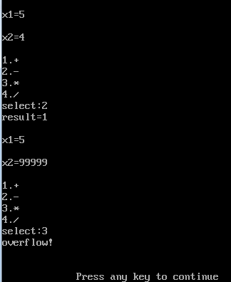
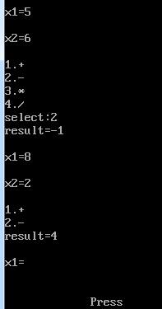
实验九
DATA SEGMENT
mess1 db 0ah,0dh,'enter interrupt!',0ah,0dh,'$'
mess2 db 0dh,'exit interrupt!','$'
DATA ENDS

CODE SEGMENT
ASSUME CS:CODE,DS:DATA
main proc far
START:
MOV AX,DATA
MOV DS,AX
push ds
mov dx,offset xianshia
mov ax,seg xianshia
mov ds,ax
mov al,80h
mov ah,25h
int 21h
pop ds
mov cx,3
let0:
mov dx,offset mess1
mov ah,9
int 21h
push cx
int 80h
pop cx
mov dx,offset mess2
mov ah,9
int 21h
loop let0
mov al,0
mov ah,31h
mov dx,xraend-xragin+16
int 21h
main endp

xianshia proc far
xragin:
sti
mov cx,20
mov si,0
mov di,1
mov ax,0b800h
mov es,ax
mov bx,7*160+2*13
add si,bx
add di,bx
mov al,'a'
let1:
mov es:[si],al
mov byte ptr es:[di],1eh
add si,2
add di,2
loop let1
mov al,0dh
int 21h
mov dl,0ah
int 21h
cli
iret
xraend:nop
xianshia endp
code ends
end start
运行结果截图：
